

**Num 1 – Lire, écrire et décomposer les nombres jusqu’à 999 999**

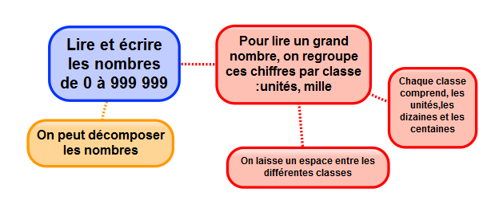

Les nombres entiers s’écrivent **par classe**. Chaque classe comprend les unités, les dizaines et les centaines.

|  |  |  |  |  |  |
| --- | --- | --- | --- | --- | --- |
| Classe des mille | | | Classe des unités | | |
| Centaines | Dizaines | Unités | Centaines | Dizaines | unités |
| 2 | 3 | 5 | 9 | 1 | 4 |

Pour lire facilement un nombre, on laisse un **espace entre chaque classe.**

*235 914 se lit « deux cent trente-cinq mille neuf cent quatorze ».*

On peut **décomposer un nombre en multiples de 10.**

*235 914 = (2x100 000) + (3x10 000) + (5x1 000) + (9x100) + (1x10) + 4*

*= 200 000 + 30 000 + 5 000 + 900 + 10 + 4*

*= deux cent trente-cinq mille neuf cent quatorze*



Dans 235 914, le **chiffre des unités de mille** est 5, mais **le nombre de milliers** est 235.

http://www.dailymotion.com/video/x20zr5n_lire-et-ecrire-les-nombres_school

Vidéo à consulter



Apprendre autrement





A la maison

**Pour t'assurer que tu as bien compris ta leçon, et pour l'apprendre, tu peux essayer de faire cette activité.**

Qui suis-je ?

a) J’ai 21 dizaines de mille ___________________

b) J’ai 6 centaines et 14 dizaines de mille ________________

c) J’ai 5 centaines de mille et 25 dizaines ________________

d) J’ai 25 dizaines de milles et 25 centaines _________________



**Num 2 – Placer, encadrer, comparer, ranger les nombres jusqu’à 999 999**

On peut **placer** des nombres sur une demi-droite graduée et les **intercaler** :

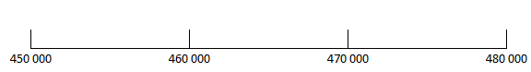

*454 000 463 500*

On peut **comparer deux nombres** :

- on compare leur nombre de chiffres.

*Ex : 75 002 (5 chiffres) > 7 800 (4 chiffres)*

- si les nombres ont autant de chiffres, on compare chaque chiffre en commençant par la gauche.

Ici, c’est l’unité de mille qui permet de comparer.

*Ex : 45****6****230 > 45****5****253*

On peut **ranger les nombres dans l’ordre croissant** (du plus petit au plus grand).

*Ex : 480 263 < 490 263 < 496 532*

On peut **ranger les nombres dans l’ordre décroissant** (du plus grand au plus petit)

*Ex : 496 532 > 490 263 > 480 263*

On peut **encadrer un nombre** :

* Au millier près : *45****5 000*** *< 455 253 < 45****6 000***
* A la dizaine de mille près : *4****50 000*** *< 455 253 < 4****60 000***



http://www.dailymotion.com/video/x20zomt_comparer-des-entiers_school

Vidéo à consulter



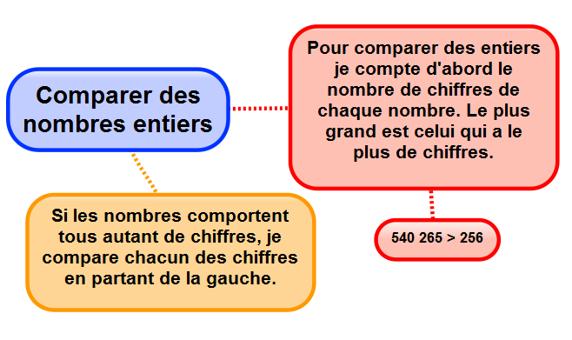

Apprendre autrement





A la maison

**Pour t'assurer que tu as bien compris ta leçon, et pour l'apprendre, tu peux essayer de faire cette activité.**

Range dans l’ordre décroissant.

532 415 – 56 954 – 523 141 – 532 511 – 213 654

____________________________________________________________

Range dans l’ordre croissant.

27 845 – 27 958 – 25 754 – 27 954- 25 891

____________________________________________________________



**Num 3 – Lire, écrire et décomposer les nombres jusqu’à 999 999 999**

Après la classe des milliers, il y a la **classe des millions**.

|  |  |  |  |  |  |  |  |  |
| --- | --- | --- | --- | --- | --- | --- | --- | --- |
| Classe des millions | | | Classe des mille | | | Classe des unités | | |
| c | d | u | c | d | u | c | d | u |
| 1 | 2 | 5 | 4 | 0 | 9 | 6 | 4 | 8 |

Ce nombre s’écrit en chiffres : 125 409 648.

**Rappel :** on laisse un espace entre les classes.

Ce nombre s’écrit en lettres :

*Cent-vingt-cinq* ***millions*** *quatre-cent-neuf* ***mille*** *six-cent-quarante-huit.*

On peut **décomposer un nombre** :

*125 409 648 = 125 millions 409 milliers 648 unités*

*125 409 648 = (125 x 1 000 000) + (409 x 1 000) + 648*



Vidéo à consulter

http://www.dailymotion.com/video/x20zr5n_lire-et-ecrire-les-nombres_school



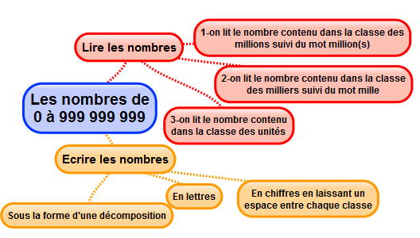

Apprendre autrement





**Pour t'assurer que tu as bien compris ta leçon, et pour l'apprendre, tu peux essayer de faire cette activité.**

Ecris ces nombres en chiffres

a) dix-sept-millions-huit-cent-vingt-deux-mille-quatre-cent-huit : _____________________________________________

b) cent-sept-millions-soixante-douze-mille-treize : ____________________________________________

c) quatre-vingt-dix-sept-millions-six-cent-quarante-neuf : _____________________________________________

d) neuf-cent-neuf-millions-quatre-vingt-dix-neuf-mille-neuf-cent-quatre-vingt-dix : ____________________________________________

A la maison



**Num 4 – Placer, encadrer, comparer, ranger les nombres jusqu’à 999 999 999**

On peut **placer** des nombres sur une demi-droite graduée et les **intercaler** :

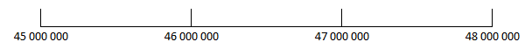

*45 500 000 47 750 000*

Pour **comparer et ranger des nombres** :

* On compare leur nombre de chiffres :

*Ex : 2 575 002 (7 chiffres)>207 800 (6 chiffres)*

* Si les nombres ont autant de chiffres, on compare chaque chiffre en partant de la gauche :

*Ex : 45****6****230 000 > 455 253 000*



On peut **encadrer un nombre** :

* A la centaine de mille près :

*Ex : 854****400 000*** *< 854 455 253 < 854****500 000***

* Au million près :

*Ex : 85****4 000 000*** *< 854 455 253 < 85****5 000 000***



http://www.dailymotion.com/video/x20zomt_comparer-des-entiers_school

Vidéo à consulter





Apprendre autrement





**Pour t'assurer que tu as bien compris ta leçon, et pour l'apprendre, tu peux essayer de faire cette activité.**

Range dans l’ordre décroissant.

54 879 568 – 5 489 785 – 54 978 254 – 9 875 456 – 5 948 785

___________________________________________________________

___________________________________________________________

Range dans l’ordre croissant.

123 456 789 – 456 123 789 – 654 321 789 – 231 456 789 – 465 123 789

___________________________________________________________

___________________________________________________________

A la maison



**Num 5 – Lire, écrire et décomposer les grands nombres**

Pour lire les grands nombres, on commence par **la classe des milliards puis celle des millions, des milliers et des unités simples.**

|  |  |  |  |  |  |  |  |  |  |  |  |
| --- | --- | --- | --- | --- | --- | --- | --- | --- | --- | --- | --- |
| Classe des milliards | | | Classe des millions | | | Classe des mille | | | Classe des unités | | |
| c | d | u | c | d | u | c | d | u | c | d | u |
|  |  | 2 | 5 | 6 | 0 | 8 | 7 | 5 | 2 | 0 | 5 |

On peut décomposer ce nombre :

*2 560 875 205 = 2 milliards 560 millions 875 mille 205 unités*

*= (2 x 1 000 000 000) + (560 x 1 000 000) + (875 x 1 000) + 205*

*= (2 x 1 000 000 000) + (5 x 100 000 000) + (6 x 10 000 000) +*

*(8 x 100 000) + (7 x 10 000) + (5 x 1 000) + (2x 100) + 5*



Dans 2 560 875 205, le chiffre des dizaines de millions est 6 et le nombre de dizaines de millions est 256.



http://www.dailymotion.com/video/x20zr5n_lire-et-ecrire-les-nombres_school

Vidéo à consulter



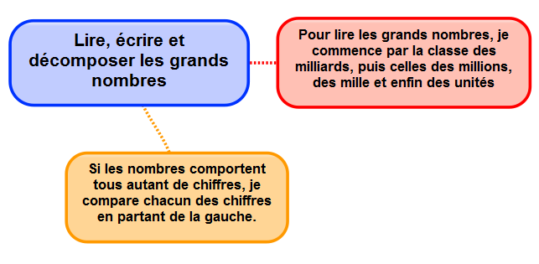

Apprendre autrement





**Pour t'assurer que tu as bien compris ta leçon, et pour l'apprendre, tu peux essayer de faire cette activité.**

Ecris ces nombres en chiffres.

a)cinq cent vingt-huit milliards deux cents: _______________________

b) douze milliards soixante millions: ______________________

c) un milliard huit cent millions seize mille : _____________________

d) quarante-six milliards trois cent douze mille : _____________________

A la maison



**Num 6 – Placer, encadrer, comparer et ranger les grands nombres**

On peut **placer** des nombres sur une demi-droite graduée et les **intercaler** :



48 000 000 000

47 000 000 000

46 000 000 000

45 000 000 000

*45 500 000 000 47 750 000 000*

Pour **comparer et ranger des nombres** :

* On compare leur nombre de chiffres :

*Ex : 2 575 002 354 (10 chiffres)>207 800 478 (9 chiffres)*

* Si les nombres ont autant de chiffres, on compare chaque chiffre en partant de la gauche :

*Ex : 45****6****230 000 265 > 455 253 000 265*



On peut **encadrer un nombre** :

* A la centaine de millions près :

*Ex : 854 4****00 000 000*** *< 854 455 253 654 < 854 5****00******000 000***

* Au milliard près :

*Ex : 85****4 000 000 000*** *< 854 455 253 654< 85****5 000 000 000***



http://www.dailymotion.com/video/x20zr5n_lire-et-ecrire-les-nombres_school

Vidéo à consulter





Apprendre autrement





**Pour t'assurer que tu as bien compris ta leçon, et pour l'apprendre, tu peux essayer de faire cette activité.**

Encadre au millier près

a)___________________< 3 569 587 854 <________________

b) ____________________ < 51 540 000 650< ___________________

c)____________________< 12 000 562 048< ______________________

d)____________________< 125 521 009 758< ______________________

A la maison



**Num 7 – Lire, écrire et représenter les fractions**

On peut partager une unité en parts égales. **Chaque part représente une fraction (un morceau) de l’unité.**

|  |  |  |  |  |  |
| --- | --- | --- | --- | --- | --- |
|  |  |  |  |  |  |

*Ici, l’unité a été partagée en 6. La partie coloriée représente 1/6 de l’unité.*

1 représente le nombre de parts coloriées : c’est le **numérateur.**

6 représente le nombre par lequel on divise l’unité : c’est le **dénominateur.**

**Les fractions usuelles à connaître sont :

**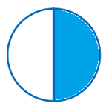

1/4 : un quart

1/10 : un dixième

1/5 : un cinquième

1/3 : un tiers

½ : un demi



Pour lire la plupart des fractions, on utilise le **suffixe*-ième*.**

*Ex : 4/8 se lit quatre huitièmes*

Vidéo à consulter



http://www.dailymotion.com/video/x24l2ri_lire-ecrire-et-representer-des-fractions_school



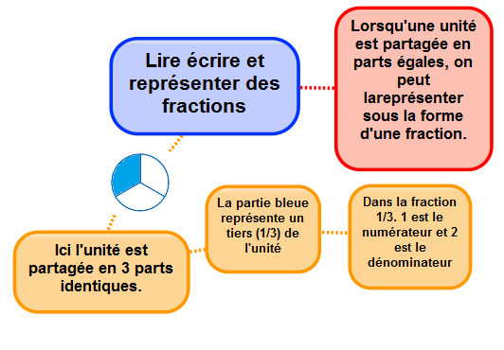

Apprendre autrement





**Pour t'assurer que tu as bien compris ta leçon, et pour l'apprendre, tu peux essayer de faire cette activité.**

Ecris en chiffres

a)Trois huitièmes : ______________

b)Cinq quart : ________________

c)Neuf centièmes : _______________

d)Deux tiers : __________________

Indique la fraction représentée par la partie coloriée.

A la maison

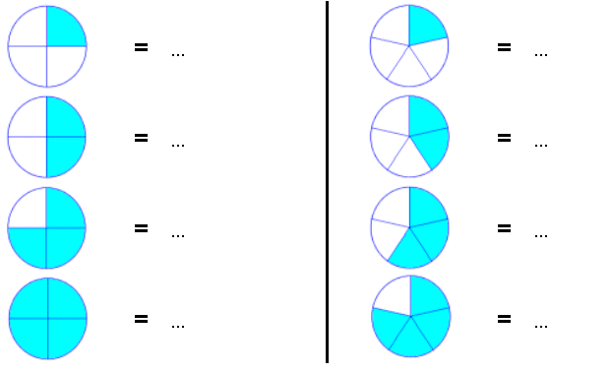



**Num 8 – Comparer des fractions**

On peut comparer des fractions par rapport à l’unité :

* Si le numérateur est **inférieur au dénominateur**, la fraction est **inférieure à 1**;
* Si le numérateur est **égal au dénominateur**, la fraction est **égale à 1** ;
* Si le numérateur est **supérieur au dénominateur**, la fraction est **supérieure à 1.**

*5/8< 1 8/8=1 13/8>1*

On peut comparer des fractions entre elles :

* Si elles ont le **même dénominateur, on compare le numérateur**

*13/8>5/8 car 13>5*

* Sinon, on les met sous le même dénominateur

*1/2 < 6/10 puisque 1/2=5/10 et que 5/10<6/10*



Vidéo à consulter

http://www.dailymotion.com/video/x24l4w7_comparer-des-fractions_school



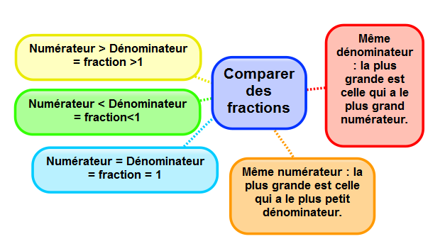

Apprendre autrement





**Pour t'assurer que tu as bien compris ta leçon, et pour l'apprendre, tu peux essayer de faire cette activité.**

Compare les fractions en utilisant les signes <, > ou =

1. 2/3 ____1/3
2. 4/10 ____5/2
3. 5/5 ____6/6
4. 5/12 _____5/6

A la maison



**Num 9 – Connaître les équivalences entre fractions**

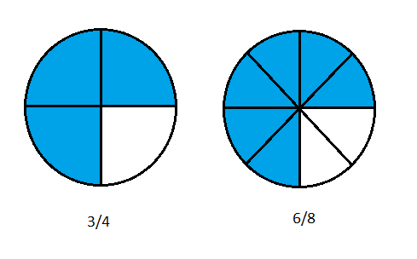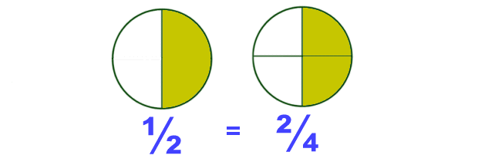On peut représenter une **même quantité** sous la forme de **plusieurs fractions**. On dit alors que ces fractions sont **équivalentes**.

*Ici la partie colorée représente la même quantité sur les deux disques  1/2 = 2/4*

*Ici la partie colorée représente la même quantité sur les deux disques  3/4 = 6/8*

On peut **trouver une fraction équivalente** à une autre en **multipliant ou en divisant le numérateur et le dénominateur par un même nombre**.

$\frac{1}{3}$ $\frac{1 x 4}{3 x 4}$ $\frac{4}{12}$*1/3 = 4 /12*

Pour vérifier que deux fractions sont équivalentes, on utilise la technique de la multiplication en croix.

$\frac{1}{3}$ = $\frac{4}{12}$ car 1x12 = 3x4

Quelques équivalences entre fractions utiles :

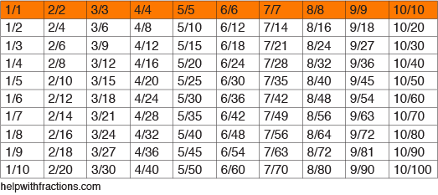



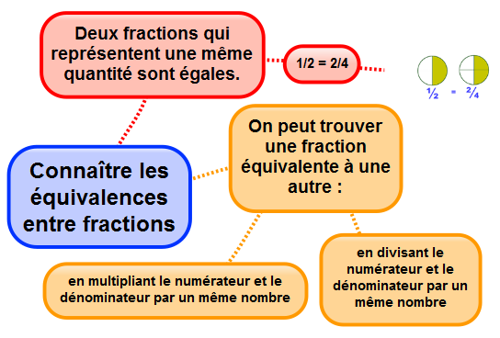

Apprendre autrement





**Pour t'assurer que tu as bien compris ta leçon, et pour l'apprendre, tu peux essayer de faire cette activité.**

Trouve les équivalences entre fractions en t’aidant des disques.

A la maison

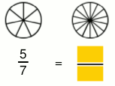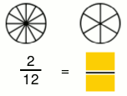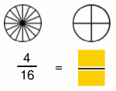



**Num 10 – Décomposer et encadrer des fractions**

On peut décomposer une fraction sous la forme d’**une somme et d’un nombre entier et d’une fraction inférieure à 1.**

17/4 = 16/4 + 1/4 = 4 + 1/4

Partie entière (nombre entier)

Partie fractionnaire (inférieure à l’unité)

On peut aussi s’aider d’une **droite numérique.**

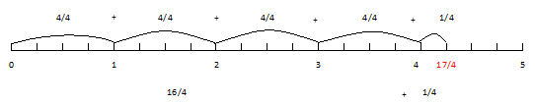

On peut ainsi encadrer une fraction entre deux entiers consécutifs : 4 < 17/4 < 5



Vidéo à consulter

http://www.dailymotion.com/video/x24lav3_decomposer-et-encadrer-des-fractions_school



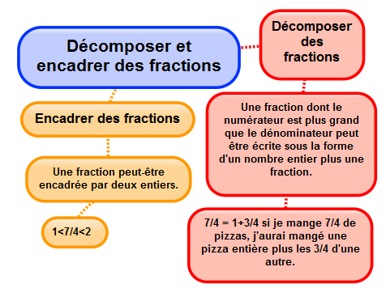

Apprendre autrement





**Pour t'assurer que tu as bien compris ta leçon, et pour l'apprendre, tu peux essayer de faire cette activité.**

Ecris les fractions suivantes sous la forme d’un entier et d’une fraction

*17 / 4 = 4 + ¼*

*26/5 = + _____*

*17/2 = + _____*

*23/8 = + _____*

59/6 = + _____



A la maison



**Num 11 – Connaître les fractions décimales**

Une fraction qui peut s’écrire avec un dénominateur égal à 10, 100… est **une fraction décimale.**

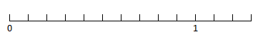Quand **l’unité** est **partagée en 10 parts égales**, chaque part est 1/10 (un dixième) de l’unité.

*6/10 se lit « six dixièmes »*

6/10

1/10 se lit **« un dixième »** ; c’est 1 part de l’unité partagée en 10 parts égales.

1/100 se lit **« un centième»** ; c’est 1 part de l’unité partagée en 100 parts égales.

1/1000 se lit **« un millième»** ; 1/10000 se lit **« un dix-millième »**…

**Un nombre entier peut toujours s’écrire sous la forme d’une fraction décimale.**

**1= 10/10=100/100=1000/1000=10000/10000**

Voici les équivalences à connaître :

3/4= 75/100

1/4= 25/100

1/2=5/10=50/100



3/10 = 30/100

2/10 = 20/100

1/10 = 10/100

Pour comparer et ranger des fractions décimales, on les met sous le même dénominateur.

*5/10 > 40/100 car 5/10= 50/100 et 50/100 > 40/100*

Vidéo à consulter

http://www.dailymotion.com/video/x2wwxrt_connaitre-les-fractions-decimales_school



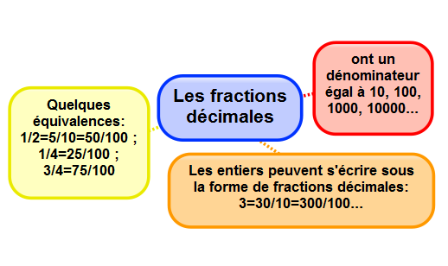

Apprendre autrement





**Pour t'assurer que tu as bien compris ta leçon, et pour l'apprendre, tu peux essayer de faire cette activité.**

Complète

1. 6 = …………/10 = ……………../100
2. 12= …………… /10 = …………………../100
3. 124= ………………/10 =…………………../100
4. 3/10 = ……………/100 = …………………/1000

A la maison



**Num 12 – Passer de l’écriture fractionnaire aux nombres décimaux**

**On peut écrire une fraction décimale sous la forme d’un nombre à virgule : c’est un nombre décimal.**

 10/10 12/10

128/100

*12/10 = 10/10 + 2/10 = 1+ 2/10 = 1,2*

*128/100=100/100 + 20/100 + 8/100 = 1 + 2/10 + 8/100 = 1,28*

|  |  |  |  |  |  |
| --- | --- | --- | --- | --- | --- |
| **Fraction décimale** | **Partie entière** | | **Partie décimale** | | **Nombre décimal** |
| dizaines | unités | dixièmes | centièmes |
| 12/10 |  | 1**,** | 2 |  | 1,2 |
| 128/100 |  | 1**,** | 2 | 8 | 1,28 |

La virgule sépare la partie entière et la partie décimale du nombre.

A l’inverse, on peut écrire une fraction décimale à partir d’un nombre décimal. *Ex : 8,37 = 8 + 0,3 + 0,07 = 8 + 3/10 + 7/100 = 837/100*



Sur la calculatrice, la virgule est représentée par un point.



Vidéo à consulter

http://www.dailymotion.com/video/x24lm55_passer-de-l-ecriture-fractionnaire-aux-nombres-decimaux_school



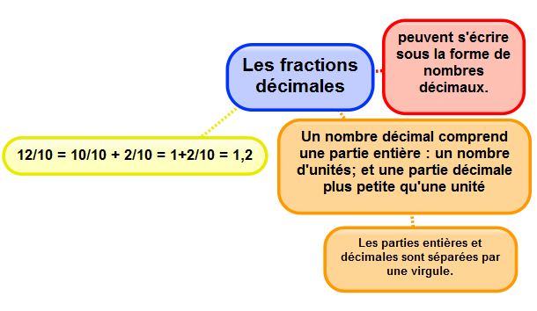

Apprendre autrement





**Pour t'assurer que tu as bien compris ta leçon, et pour l'apprendre, tu peux essayer de faire cette activité.**

Ecris ces fractions sous la forme d’un nombre décimal.

1/10 → ____________________________________________________

17/100→ ___________________________________________________

34/1000 → ___________________________________________________

Ecris ces nombres décimaux sous la forme d’une fraction décimale.

3,5 → _____________________________________________________

4,52 → ____________________________________________________

0,007 → ____________________________________________________

A la maison



**Num 13 – Lire, écrire, arrondir et décomposer les nombres décimaux**

Un **nombre décimal** est composé d’une **partie entière** et d’une **partie décimale**. La virgule sépare les deux parties.

Pour connaître la valeur des chiffres dans le nombre, on utilise un **tableau de numération**.

|  |  |  |  |  |
| --- | --- | --- | --- | --- |
| **Partie entière** | | | **Partie décimale** | |
| centaines | dizaines | unités | dixièmes | centièmes |
|  | 5 | 6**,** | 7 | 8 |

Le nombre 56,78 se lit « 56 virgule 78 » ou « 56 unités et 78 centièmes ».

Un nombre décimal **reste inchangé si on ajoute ou si on retire des 0 après la partie décimale**.

*Ex : 1, 60000000 = 1,6 765,070 = 765,07*

On peut **arrondir un nombre décimal** à l’entier le plus proche, au dixième le plus proche, au centième le plus proche… On obtient alors **une valeur approchée** de ce nombre :

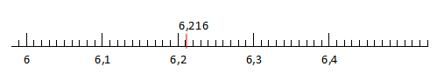

* A l’unité la plus proche : *6,216 est plus proche de 6 que de 7*
* Au dixième le plus proche : *6,216 est plus proche de 6,2 que de 6,3*
* Au centième le plus proche : *6,216 est plus proche de 6,22 que de 6,21* *(car 216 millièmes sont plus proches de 220 millièmes que de 210 millièmes).*

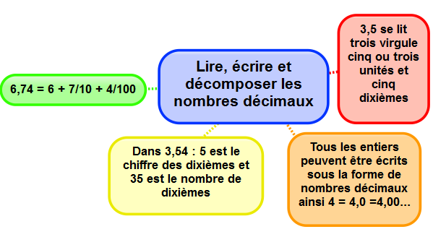

Apprendre autrement





**Pour t'assurer que tu as bien compris ta leçon, et pour l'apprendre, tu peux essayer de faire cette activité.**

Ecris sous la forme d’un nombre décimal

a)quatre unités et cinq dixièmes ____________________

b) vingt unités et soixante-quinze centièmes_______________________

c) neuf millièmes _____________________________

d) dix unités et cinq centièmes _______________________

A la maison



**Num 14– Comparer, encadrer et ranger des décimaux**

Pour **comparer des nombres décimaux**, on compare d’abord la **partie entière**.

*Ex : 14,4 > 12,47 car 14>12*

S’ils ont la même partie entière, on compare la **partie décimale** chiffre par chiffre : d’abord les dixièmes, puis les centièmes.

*Ex : 23,67 < 23,87 car 6 dixièmes < 8 dixièmes*

la partie décimale la plus longue n’est pas forcément la plus grande !

*Ex : 12, 65 < 12,7*

Pour comparer, on peut aussi **compléter la partie décimale avec des zéros**.

*Ex : 12,65 < 12,7 car 12,65 < 12,70*

On peut **intercaler** un nombre décimal entre deux nombres décimaux ou deux entiers.

*0,6 s’intercale entre 0 et 1 0,75 entre 0,7 et 0,8*

On peut **encadrer** un nombre décimal.

- Au centième près : *1,7****6*** *< 1,7****7*** *< 1,7****8***

- Au dixième près : *0,****7*** *<0,****8*** *< 0,****9***

- A l’unité près : ***0*** *<0,****5****<* ***1***



Vidéo à consulter

http://www.dailymotion.com/video/x24lmg7_comparer-des-decimaux_school



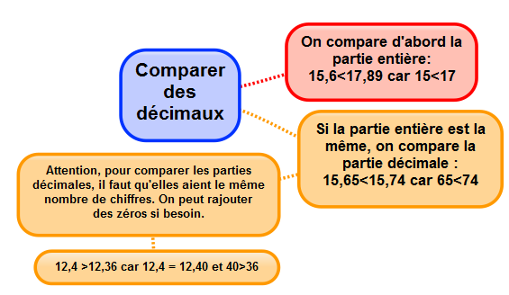

Apprendre autrement





**Pour t'assurer que tu as bien compris ta leçon, et pour l'apprendre, tu peux essayer de faire cette activité.**

Complète avec >, < ou =

a) 13,7 ______ 13,70

b) 7,4 ______ 7,04

c)3,8 ______3,65

d) 10,1 _____ 10,100

A la maison